实验__二__题目__ 作业调度_______ 第 周星期

- 实验目的
用高级语言编写和调试一个或多个作业调度的模拟程序，以加深对作业调度算法的理解。

二、实验内容和要求
  - 写并调试一个单道处理系统的作业等待模拟程序。
  - 作业等待算法：分别采用先来先服务（FCFS）、响应比高者优先（HRN）的调度算法。
  - 由于在单道批处理系统中，作业一投入运行，它就占有计算机的一切资源直到作业完成为止，因此调度作业时不必考虑它所需要的资源是否得到满足，它所占用的 CPU时限等因素。
  - 每个作业由一个作业控制块JCB表示，JCB可以包含如下信息：作业名、提交时间、所需的运行时间、所需的资源、作业状态、链指针等等。作业的状态可以是等待W(Wait)、运行R(Run)和完成F(Finish)三种状态之一。每个作业的最初状态总是等待W。
  - 对每种调度算法都要求打印每个作业开始运行时刻、完成时刻、周转时间、带权周转时间，以及这组作业的平均周转时间及带权平均周转时间。

三、实验主要仪器设备和材料
实验环境
硬件环境：个人台式机 Microsoft Windows 7
软件环境：C语言编程环境，vs 2010

四、实验原理及设计方案

1、实验原理
先来先服务算法：是按照作业进入输入井的先后次序来挑选作业，先进入输入井的作业优先被挑选，当系统中现有的尚未分配的资源不能满足先进入输入井的作业，那么顺序挑选后面的作业。 FCFS算法简单易行，但性能却不大好。
短作业优先算法：总是按照作业要求运行时间来选择作业，每次挑选要求作业执行时间短且资源要求能满足的作业优先分派处理机，通常后来的短作业不抢先正在执行的作业。SJF改善平均周转时间和平均带权周转时间，缩短作业的等待时间 ,提高系统的吞吐量,但对长作业非常不利。

设计方案
struct source{ /*定义资源需求结构*/
char memery[5]; /*主存需求*/
int machine; /*磁带机数量*/
};

struct jcb { /* 定义作业控制块PCB */
char name[10];
char state; /* 状态 */
double super; /* 响应比优先权 */
int ntime; /* 需要运行时间 */
int rtime; /* 开始运行时间 */
int ptime; /*提交时间*/
int ftime; /*完成时间*/
source *needsources; /*资源需求链*/
struct jcb* link; /* 下一个作业控制块的地址 */
}*ready=NULL,*run,*p;

- 程序流程图

开始

初始化作业JCB和资源source，所有作业按照先后顺序排列，作业提交时间为系统默认时间p->ptime=Systemtim，作业完成时间p->ftime=0

作业调度算法？

3
2
1

先来先服务算法
短作业优先算法
响应比高优先算法

用先来先服务算法调度队首作业投入运行，更改作业状态为R，记住作业开始运行时间，修改下一作业指针等，计算运行作业i的完成时刻，周转时间和带权周转时间

用短作业算法调度需求时间最短的作业投入运行，更改作业状态为R，记住作业开始运行时间，修改下一作业指针等，计算运行作业i的完成时刻，周转时间和带权周转时间

用响应比高优先算法，先计算所有作业高响应比，调度队响应比最高的首作业投入运行，更改作业状态为R，记录作业开始运行时间和完成时间，修改下一作业指针等，计算运行作业i的完成时刻，周转时间和带权周转时间

作业运行完毕？
释放该作业占用资源
等待队列空？
结束
计算并打印这组作业的平均周转时间及带权平均周转时间
Y
Y
N
N

五、实验结果及分析

先选取《先来先服务算法》进行单道作业批处理
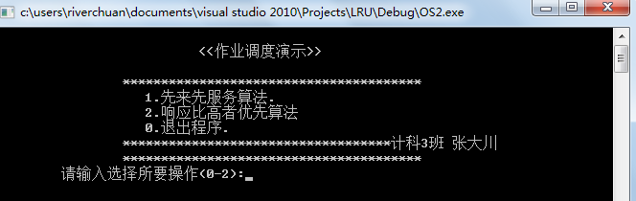

单道作业批处理系统初始化，输入三个作业，按照提示输入其时间，资源需求等：
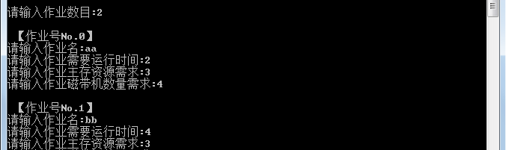

第一轮作业调度，如图显示了每个作业提交时间、需求时间、响应比、即时状态、主存需求、磁带机数量等，每次调度完毕输出作业完成时间、周转时间、带权周转时间、释放的资源：
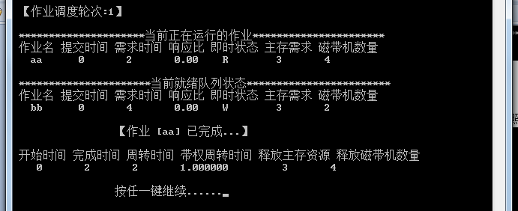

同样，第二轮调度，作业cjl1完成，如下显示：
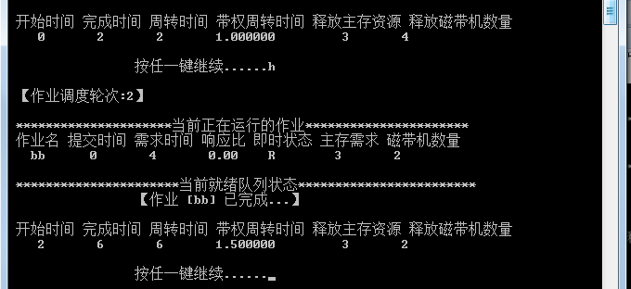

全部作业运行完毕，计算总的平均周转时间和带权周转时间：


选取《响应比高者优先算法》进行单道批作业处理

单道作业批处理系统初始化，输入三个作业，按照提示输入其时间，资源需求等：
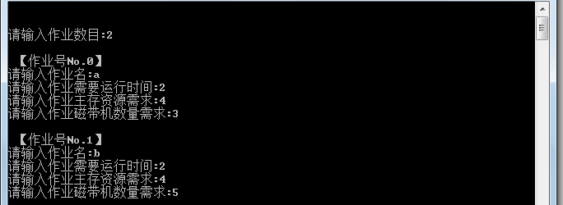

第一轮作业调度，如图显示了每个作业提交时间、需求时间、响应比、即时状态、主存需求、磁带机数量等，每次调度完毕输出作业完成时间、周转时间、带权周转时间、释放的资源：

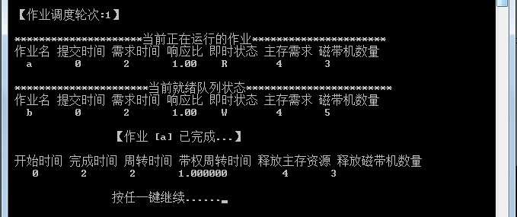

同样，第二轮调度，作业cjl5完成，输出作业完成时间、周转时间、带权周转时间、释放的资源：

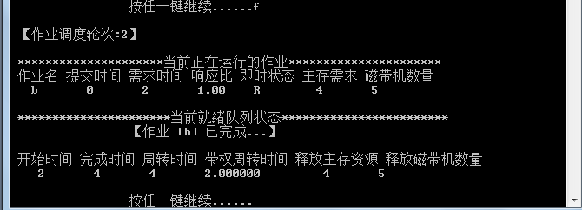

全部作业运行完毕，计算总的平均周转时间和带权周转时间：
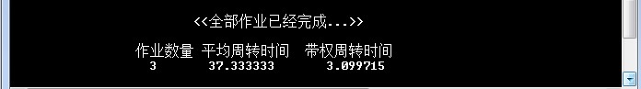

- 调试总结

通过这次实验,我进一步加深了对各种调度算法的理解与应用，知识层面亦得到了升华。
- 比较各个算法的优缺点。
优缺点:
(1) 先来先服务算法：比较有利于长作业(进程),而不利于短作业。
（2）最短作业优先算法：比较利于短作业，不利于长作业。SJF算法能有效地降低作业的平均等待时间，提高系统吞吐量。SJF算法完成未考虑作业的紧迫程度，因而又不能保证紧迫性作业（进程）会被及时处理。由于作业的长短只是根据用户提供的估计执行时间而定的，而用户又可能会有意或无意地缩短其作业的估计运行时间，致使该算法不一定能真正做到知作业优先调度。

八、源程序代码：
#include <stdio.h>
#include <stdlib.h>
#include <conio.h>
#define getpch(type) (type*)malloc(sizeof(type))

int Select;
int Systemtime = 0; /*系μ统?初?始?时骸?间?*/
int JCBnum = 0; /*总哩?作痢?业唉?数簓*/
int JCBtime = 0; /*总哩?周ü转羇时骸?间?*/
double JCBtotaltime =0; /*总哩?带?权ā?周ü转羇时骸?间?*/

struct source{ /*定¨义?资哩?源′需è求ó结á构1*/
char memery[5]; /*主÷存?需è求ó*/
int machine; /*磁?带?机ú数簓量?*/
};

struct jcb { /* 定¨义?作痢?业唉?控?制?块éPCB */
char name[10];
char state; /* 状痢?态? */
double super; /* 响ì应畖比括?优?先è权ā?*/
int ntime; /* 需è要癮运?行D时骸?间? */
int rtime; /* 开a始?运?行D时骸?间? */
int ptime; /*提?交?时骸?间?*/
int ftime; /*完?成é时骸?间?*/
source *needsources; /*资哩?源′需è求ó链ⅰ?/
struct jcb* link; /* 下?一?个?作痢?业唉?控?制?块é的?地?址· */
}*ready=NULL,*run,*p;

typedef struct jcb JCB;
typedef struct source SOURCE;

void display()
{
int c;
do
{
system("cls");
printf("\n\t\t <<作痢?业唉?调獭?度è演Y示?>>\n");
printf("\n\t\t***************************************\t\t");
printf("\n\t\t 1.先è来ぁ?先è服务?算?法ぁ?");
printf("\n\t\t 2.响ì应畖比括?高?者?优?先è算?法ぁ?);
printf("\n\t\t 0.退?出?程ì序ò.");
printf("\n");
printf("\t\t***********************************计?科?3班悒?张?大洙?川洹?);
printf("\n\t\t***************************************\t\t\n");
printf("\t请?输?入?选?择?所ù要癮操ù作痢?0-2):");
scanf("%d",&c);
system("cls");
}while(c<0||c>3) ;
switch(c)
{
case 0:
exit(0);
break;
case 1:
Select=1;

break;
/* case 2:
Select=2;*/

break;
case 2:
Select=2;
break;
default:
break;
}

}

void sort() /* 建¨立ⅰ?对?进?程ì进?行D优?先è级?排?列函ˉ数簓*/
{
JCB *first, *second,*temp;
int insert=0;
switch(Select)
{

case 1: /*先è来ぁ?先è去ǎ?服务?算?法ぁ?/
if(ready==NULL) /*队ó首骸?空?插?入?队ó首骸?/
{
p->link=ready;
ready=p;
}
else /*否?则ò插?入?队ó尾2*/
{
first=ready;
second=ready->link;
while(second!=NULL)
{
first=first->link;
second=second->link;
}
first->link=p;
}
break;

/* case 2:

if((ready==NULL)||((p->ntime)<(ready->ntime))) / /*队ó首骸?
{
p->link=ready;
ready=p;
}
else / /往?后ó搜?索÷适酣?当獭?的?位?置?插?
{
first=ready;
second=first->link;
while(second!=NULL) / /插?入?队ó伍é中D间?
{
if((p->ntime)<(second->ntime))
{
p->link=second;
first->link=p;
second=NULL;
insert=1;
}
else
{
first=first->link;
second=second->link;
}
}
if(insert==0) first->link=p; // 插?入?队ó尾2
}
break; */

case 2: /*响ì应畖比括?高?者?优?先è算?法ぁ?/
/*响ì应畖比括?(等台?待鋣时骸?间?+需è求ó时骸?间?)/需è求ó时骸?间?*/

temp=ready;
p->super=(double)(Systemtime-p->ptime+p->ntime)/(double)(p->ntime); /*计?算?插?入?队ó列作痢?业唉?优?先è权ā?/
while(temp) /*计?算?就í绪÷队ó列作痢?业唉?优?先è权ā?/
{
temp->super=(double)(Systemtime-temp->ptime+temp->ntime)/(double)(temp->ntime);
temp=temp->link;
}

/*响ì应畖比括?越?大洙?优?先è权ā?越?高?*/
if((ready==NULL)||((p->super)>(ready->ntime))) /*队ó首骸?/
{
p->link=ready;
ready=p;
}
else /* 往?后ó搜?索÷适酣?当獭?的?位?置?插?入?*/
{
first=ready;
second=first->link;
while(second!=NULL) /*插?入?队ó伍é中D间?*/
{
if((p->super)>(second->super))
{
p->link=second;
first->link=p;
second=NULL;
insert=1;
}
else
{
first=first->link;
second=second->link;
}
}
if(insert==0) first->link=p; /* 插?入?队ó尾2*/
}
break;

default:
break;
}
}

void input() /* 建¨立ⅰ?作痢?业唉?输?入?函ˉ数簓*/
{
int i,num;
SOURCE *q;
printf("\n\n请?输?入?作痢?业唉?数簓目?:");
scanf("%d",&num);
JCBnum+=num; /*总哩?作痢?业唉?数簓*/
for(i=0;i<num;i++)
{
printf("\n 【?作痢?业唉?号?No.%d】?\n",i);
p=getpch(JCB);
q=getpch(SOURCE);
printf("请?输?入?作痢?业唉?名?:");
scanf("%s",p->name);
getchar();
printf("请?输?入?作痢?业唉?需è要癮运?行D时骸?间?:");
scanf("%d",&p->ntime);
getchar();
printf("请?输?入?作痢?业唉?主÷存?资哩?源′需è求ó:");
scanf("%s",q->memery);
getchar();
printf("请?输?入?作痢?业唉?磁?带?机ú数簓量?需è求ó:");
scanf("%d",&q->machine);
p->needsources=q;
p->ptime=Systemtime; /*作痢?业唉?提?交?时骸?间?为a系μ统?默?认?时骸?间?*/
p->super=0;
p->ftime=0; /*作痢?业唉?完?成é时骸?间?*/
p->state='W';
p->link=NULL;
sort();
}
}

void disp(JCB *pr) /*建¨立ⅰ?作痢?业唉?显?示?函ˉ数簓*/
{
printf("\n 作痢?业唉?名? 提?交?时骸?间? 需è求ó时骸?间? 响ì应畖比括?即′时骸?状痢?态? 主÷存?需è求ó 磁?带?机ú数簓量? \n");
printf(" %s\t",pr->name);
printf(" %d\t",pr->ptime);
printf(" %d\t",pr->ntime);
printf(" %.2f\t",pr->super);
printf(" %c\t",pr->state);
printf(" %s\t",pr->needsources->memery);
printf(" %d\t",pr->needsources->machine);
printf(" \n");
}

void check() /* 建¨立ⅰ?作痢?业唉?查é看′函ˉ数簓 */
{
JCB* pr;
printf("\n *********************当獭?前°正y在ú运?行D的?作痢?业唉?*********************"); /*显?示?当獭?前°运?行D作痢?业唉?/
disp(run);
pr=ready;
printf("\n **********************当獭?前°就í绪÷队ó列状痢?态?************************"); /*显?示?就í绪÷队ó列状痢?态?*/
while(pr!=NULL)
{
disp(pr);
pr=pr->link;
}
}

void destroy() /*建¨立ⅰ?作痢?业唉?撤·销ú函ˉ数簓)*/
{
JCB *pr=run;
run->ftime=Systemtime;
printf("\n\t\t 【?作痢?业唉?[%s] 已?完?成é...】?\n",run->name);
printf("\n 开a始?时骸?间? 完?成é时骸?间? 周ü转羇时骸?间? 带?权ā?周ü转羇时骸?间? 释酣?放?主÷存?资哩?源′ 释酣?放?磁?带?机ú数簓量?\n");
printf(" %d\t",run->rtime);
printf(" %d\t",run->ftime);
printf(" %d\t",Systemtime-run->ptime);
printf(" %f\t",(double)(Systemtime-run->ptime)/(double)run->ntime);
printf(" %s\t",run->needsources->memery);
printf(" %d\t",run->needsources->machine);
printf(" \n");
JCBtime += Systemtime-run->ptime; /*更ü新?总哩?周ü转羇时骸?间?*/
JCBtotaltime += JCBtime/(double)run->ntime; /*更ü新?总哩?带?权ā?周ü转羇时骸?间?*/
run=run->link;
free(pr);
pr=NULL;
}

void running() /* 建¨立ⅰ?作痢?业唉?运?行D函ˉ数簓*/
{
run->rtime=Systemtime; /*作痢?业唉?开a始?时骸?间?为a系μ统?当獭?前°时骸?间?*/
Systemtime += run->ntime; /*更ü新?系μ统?时骸?间?*/
destroy();
}

void main() /*主÷函ˉ数簓*/
{
int h=0;
char ch;
display();
input();
Systemtime=0; /*初?始?系μ统?时骸?间?*/
while(ready!=NULL)
{
ch=getchar();
h++;
printf("\n 【?作痢?业唉?调獭?度è轮?次?:%d】? \n",h);
run=ready;
ready=ready->link;
run->link=NULL;
run->state='R';
check();
running();
printf("\n\t\t 按恪?任?一?键ü继ì续?......");
ch=getchar();
}
printf("\n\n\t\t\t <<全?部?作痢?业唉?已?经-完?成é...>>\n");
printf("\n\t\t 作痢?业唉?数簓量? 平?均ù周ü转羇时骸?间? 带?权ā?周ü转羇时骸?间? \n");
printf("\t\t %d\t",JCBnum);
printf(" %f\t",(double)JCBtime/(double)JCBnum);
printf(" %f\t",(double)JCBtotaltime/(double)JCBnum);
printf(" \n");
ch=getchar();
}

